冠興地板:www.hotonflooring.com.tw

超耐磨木地板 -德國度寶-巴登橡木
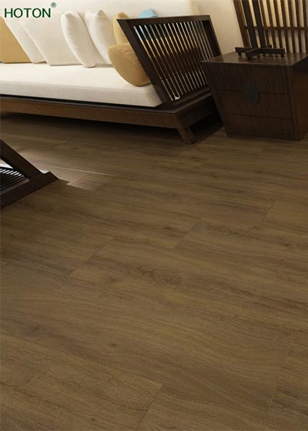
產地:臺灣製造
規格:8.3寸*6尺*4分
漆面:消光面木皮處理
特色:
1.德國原裝進口美耐板
2.表面木紋肌理紋路更立體化，使得視覺效果更勝一籌。
3.兼具天然木皮質感.和超耐磨的優點
4.超寬超長尺寸.讓裝潢空間更大器

木地板購買,木地板
聯絡電話：(02)2261-1858 聯絡手機：0918-213-978 傳真電話：(02)2261-1859服務時間：08:00-19:00 星期一~星期五.星期六09:00~12:00
聯絡人：林先生 聯絡信箱：A0918213978@gmail.com

